
Base
Chapitre 1
Introduction à Base

Droit d'Auteur
Ce document est protégé par le droit d'auteur © 2012. Les auteurs sont identifiés ci-dessous. Vous êtes autorisé à le modifier et/ou le distribuer conformément aux conditions de la GNU General Public License (http://www.gnu.org/licenses/gpl.html), Version 3 ou ultérieure, ou conformément aux conditions de la Creative Commons Attribution License (http://creativecommons.org/licenses/by/3.0/), Version 3.0 ou ultérieure.
Toute marque déposée éventuellement citée dans ce document demeure la propriété de son titulaire respectif.
Presque toutes les références à des noms de matériel informatique ou de logiciels et autres mots clés ou termes et indications utilisées dans cet ouvrage ont fait l'objet de dépôts d'enregistrement de marque.
Comme dans ce cas il est impossible d'identifier si une protection par marque enregistrée existe encore, le symbole (R) n'est pas utilisé.
Collaborateurs/Auteurs
Jochen Schiffers | Robert Großkopf | Jost Lange
Traductions
La traduction de ce document a été réalisée par : Alex Thurgood
Relecteurs
Bernard Ribot

Retours d'Information
Vous pouvez laisser vos commentaires et/ou critiques constructives en français par rapport à ce document en adressant un e-mail à discuss@fr.libreoffice.org .
Attention   | Tout ce que vous envoyez à une liste de discussion, y compris votre adresse e-mail et autres données personnelles qui y seraient contenues, sont archivées sur un serveur public et ne peuvent plus être effacées. Alors, s'il vous plaît, si vous laissez des messages, réfléchissez avant d'écrire.
Date de Publication et Version du Logiciel
Publié le 06.07.2012. Basé sur la version 3.5 de LibreOffice.
Remarques pour les Utilisateurs Macintosh
Il existe un certain nombre de différences entre les touches, raccourcis clavier et entrées de menu utilisés sur Mac par rapport à Linux ou Windows. Le tableau ci-dessous présente quelques unes de ces différences, mais on trouvera plus de détails dans l'aide de chaque module.
Windows/Linux | Mac | Effet
Menu Outils → Options | LibreOffice → Préférences | Donne accès aux options de l'application
Clic droite | Ctrl+clic | Ouvre le menu contextuel
Ctrl ou Strg | ⌘ (Command) | A utiliser en combinaison avec d'autres touches
F5 | Shift+⌘+F5 | Ouvre le navigateur de documents
F11 | ⌘+T | Ouvre le Styliste

Table des Matières
Introduction 5
Base – un Conteneur pour du contenu de Base de Données 5
Formulaires – Débuter avec la Saisie de Données 6
Tables – Les Fondements de la Saisie de Données 7
Requêtes – Évaluation des Données Saisies 8
Rapports – Présentation des Données Évaluées 9

Introduction
Dans une utilisation courante bureautique, il est assez fréquent de faire appel à des feuilles de calcul pour créer des collections de données, et ensuite éventuellement y appliquer des calculs. L'affichage de la feuille sous forme d'une grille de cellules est là sous les yeux, son contenu facile à saisir ou à modifier, ce qui fait que beaucoup d'utilisateurs se posent logiquement la question de l'utilité d'une base de données à la place de telles feuilles. Ce guide tentera de vous montrer la différence entre les feuilles de calcul et le travail avec les bases de données. Pour commencer, on présentera brièvement ce que l'on entend par base de données et ce qu'elle peut apporter.
L'ensemble de ce guide fait référence à deux exemples de base de données. La première s'appelle "Média_sans_Macros.odb", la deuxième ayant été pour sa part étendue par l'ajout de fonctionnalités définies par des macros et s'appelle par conséquent "Média_avec_Macros.odb".

Base – un Conteneur pour du contenu de Base de Données
Un fichier de base de données LibreOffice, portant une extension de fichier ODB, n'est autre en réalité qu'un répertoire comprimé, dans lequel sont stockées des informations correspondant aux différentes fonctionnalités principales du module Base. De manière générale, lors de son lancement, Base sera affiché avec la fenêtre programme ci-dessous :
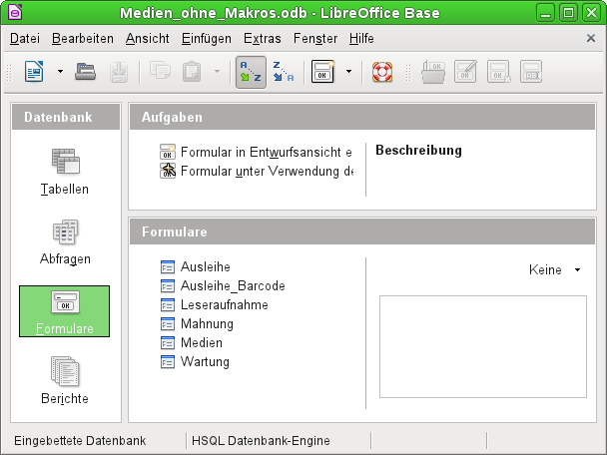
Dans l'environnement de travail d'un fichier Base, il y a quatre composants : Tables, Requêtes, Formulaires et Rapports. En fonction du composant choisi, il est possible d'effectuer certaines opérations de création des différents éléments constituant une base de données ou bien de modifier ou exécuter ceux déjà établis.
Par défaut, Base se lance et s'affiche avec le composant Formulaires présélectionné parce qu'on considère que les formulaires sont, de manière générale, les éléments avec lesquels la saisie dans une base de données se fait le plus couramment.

Formulaires – Débuter avec la Saisie de Données

Des formulaires simples peuvent être constitués, comme dans l'illustration ci-dessus des grilles de saisie, à partir d'une seule table. Le formulaire donné en exemple ci-dessus peut aussi servir à autre chose :
- le choix du nom de la personne peut être limité par un filtre. En saisissant simplement un « G » majuscule dans le champ filtre, une liste est affichée qui ne contient que des noms commençant par « G ».
- de nouveaux utilisateurs des médias peuvent être saisis directement dans le contrôle de table (affiché sous forme de grille).
- les dates d'emprunt de l'utilisateur sélectionné sont affichées dans le contrôle de table (grille) situé en-dessous. Le nom de l'utilisateur est également clairement mis en avant. Si un utilisateur a emprunté un livre, et aurait déjà dû le ramener, le champ du contrôle de table « emprunt actuel » n'est pas affiché, et à la place, une indication est donnée qu'aucun autre emprunt ne peut être effectué.
- la date d'emprunt affiche par défaut la date actuelle. Dans le champ de liste adjacent, on choisit les médias disponibles à l'emprunt. Cette liste ne peut afficher que les médias qui n'ont pas été empruntés.
- les données sélectionnées peuvent être actualisées en cliquant sur le bouton "Actualiser", ce qui aura pour résultat de copier les données dans le champ du contrôle de table correspondant pour l'opération d'emprunt en cours.
- dans le champ de contrôle de table « Retours », il n'est pas possible de supprimer un enregistrement, seules les données des champs "Date de Retour" et "Prolongation" pouvant être modifiées. Si un utilisateur a été momentanément bloqué au niveau des possibilités d'emprunt, mais a quand même rendu tous les médias empruntés, il est possible de lui attribuer cette capacité à nouveau en cliquant sur le bouton « Actualiser ».
Toute cette fonctionnalité peut être mise en place sans la moindre macro, si on fait attention lors de l'établissement des formulaires.

Tables – Les Fondements de la Saisie de Données

Les bases d'une table permettant la mise en place d'un formulaire tel que déjà illustré ci-dessus peuvent paraître à première vue assez simples. Dans l'illustration de la table ci-dessus, on aperçoit, jusque dans les détails de saisie de nouveaux utilisateurs, toutes les possibilités de données pouvant être utilisées dans le formulaire correspondant.
- le premier champ montre une clé primaire (« ID »), qui est générée de manière automatique.
Vous trouverez plus d'explications sur ce point dans le chapitre « Tables ».
- le deuxième champ, « Medien_ID », est destiné à enregistrer la clé primaire de la table "Medien", c'est-à-dire un simple chiffre, qui pointe vers le média. Pourtant, dans le formulaire, la clé primaire, le titre et l'auteur sont affichés.
- le troisième champ, "Leser_ID", est destiné à enregistrer la clé primaire de la table « Leser », c'est-à-dire un simple chiffre, qui pointe vers un lecteur. Pourtant dans le formulaire, on affiche le nom et le prénom de ce lecteur.
- dans le quatrième champ, la date d'emprunt est enregistrée. Si cette date est effectivement écrite dans la base de données, et si elle ne correspond pas à la date actuelle, alors les données correspondantes du lecteur choisi sont affichées dans le formulaire dans le contrôle de champ « grille » le plus bas du formulaire pour saisir le retour des médias empruntés.
- le dernier champ permet de saisir un chiffre représentant l'extension de la période d'emprunt. La signification de cette valeur est précisée ailleurs, à savoir dans une autre table intitulée « Configuration »
Ces différentes définitions permettent de mettre en place un système de prêt tel qu'il fonctionne dans une bibliothèque.

Requêtes – Évaluation des Données Saisies

La requête illustrée ci-dessus liste tous les médias qui, au moment de l'interrogation, ont été empruntés. Par ailleurs, elle calcule la durée de sortie et combien de temps il reste avant qu'ils ne puissent être remis à disposition.
- tous les médias sans date de retour dans la table « Ausleihe », sont affichés. Les médias sont aussi indiqués par leur nom pour faciliter la lisibilité.
- le lien avec le lecteur est établi par le biais de la clé primaire de la table « Leser »
- à partir de la date d'emprunt « Leih_Datum » et la date actuelle, on calcule la différence en jours comme étant la « durée depuis l'emprunt » .
- à partir de la « durée d'emprunt », qui peut varier en fonction du type de média, on enlève la « durée depuis l'emprunt », ce qui donne le « durée restante d'emprunt ».
- dans la table « Configuration », il a été précisé qu'une prolongation de sept jours correspondait à la valeur « 1 ». Ainsi, tel qu'on peut le voir dans l'avant-dernier résultat de la requête, le média portant l'ID égal à 2 indique bien le résultat d'un calcul intégrant cette prolongation.

Rapports – Présentation des Données Évaluées
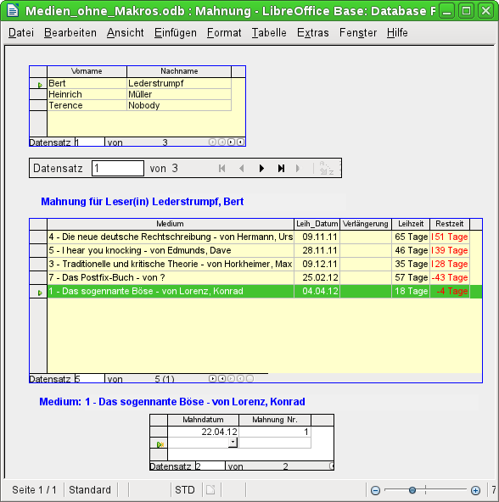
Avant de pouvoir imprimer un avertissement sous forme de rapport, on doit d'abord le confirmer dans le formulaire illustré ci-dessus. Dans le contrôle de table sous forme de grille en haut, on peut apercevoir les noms de toutes les personnes ayant emprunté un média, et ne l'ayant pas rendu.
Pour chaque livre devant faire l'objet d'un avertissement, le contrôle de table sous forme de grille en bas du formulaire permet la saisie d'une date d'avertissement. Ceci devrait normalement être la date actuelle lorsqu'on veut envoyer des avertissements. Le numéro de l'avertissement n'a pas besoin d'être inscrit, car il est calculé en fonction des précédents avertissements émis par simple addition.
Ce formulaire nécessite donc une saisie par l'utilisateur dans la version du fichier ODB sans macros. Par contre, dans la version avec macros, la date est inscrite dans la base de manière automatique et ensuite le rapport pour l'impression de l'avertissement est créé.

A partir des données saisies, et avec l'aide d'une requête, on peut établir un avertissement prêt à être imprimé. L'utilisateur de la base de données n'aura besoin que de sélectionner le rapport « Avertissement » dans la liste des rapports, et pourra alors envoyer une lettre d'avertissement à toutes les personnes pour lesquelles un avertissement aura été préparé.
Dans un tel rapport, les avertissements pour les autres personnes apparaissent dans les pages suivantes , à raison d'une page par personne. Si toutefois un lecteur a emprunté un nombre tellement important de médias que cela dépasse la taille de la page, le tableau illustré ci-dessus s'étend tout simplement sur la page suivante.
Un tel rapport présente donc des possibilités d'application plus larges qu'un simple publipostage que l'on aurait pu établir avec LibreOffice Writer : en effet, il rassemble de manière automatique toutes les données à imprimer et permet une présentation appropriée de tout texte complémentaire.

